Учебное пособие
для учащихся
«Упражнения партерной
разминки»

Бондарь Юлия Юрьевна
Педагог дополнительного образования в области хореографии

Омск, 2020

Оглавление
Дорогой друг! 3
Упражнение «Пианино» 4
Упражнение «Лягушка» 4
Упражнение «Кораблик» 4
Упражнение «Колечко» 5
Упражнение «Мостик» 5
Упражнение «Корзинка» 5
Упражнение «Бабочка» 6
Упражнение «Карандаши» 6
Упражнение «Шпагат поперечный» 6
Упражнение «Шпагат продольный» 7
Упражнение «Книжечка» 7
Список литературы 8

Дорогой друг!
Это учебное пособие сделано специально для тебя. Ведь ты только начинаешь свой путь в хореографию. Прочитав его, ты узнаешь, как правильно выполнять упражнения для развития гибкости, для растяжки. Ты сможешь самостоятельно их выполнять дома для самосовершенствования. Желаю успехов в творчестве!

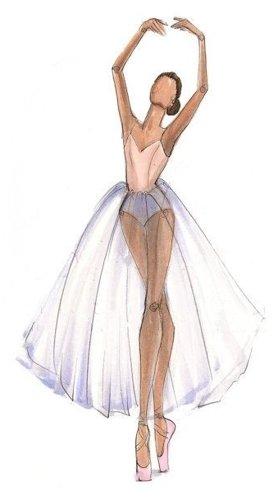

Упражнение «Пианино»
ИП: вытянуть ногу вперед, натянуть стопы, вытянуть спину, опустить плечи, руки рядом с корпусом.
- На «раз, два» сократить стопы на себя.
- На «три, четыре» натянуть стопы.

Упражнение «Лягушка»
ИП: лечь животом на коврик, ноги вместе, руки согнуты в локтях, приподнимают корпус.
- На «раз, два» запрокидываем голову назад, ноги сгибаются в коленях. Достаем ногами до головы.
- На «три, четыре» опускаемся в
исходное положение.

Упражнение «Кораблик»

ИП: лечь на живот, ноги вместе, руки вытянуты вперед.
- На «раз-шесть» поднять корпус вместе с руками и ногами как можно выше, при этом руки и ноги натянуты.
- На «семь, восемь» опускаемся в исходное положение.

Упражнение «Колечко»

ИП: встать на коленки, руки поднять наверх.
- На «раз, два» - начиная с головы, наклоняемся назад, достаем руками до пола.
- На «три-шесть» удерживаемся в этом положении.
- На «семь, восемь» возвращаемся в исходное положение.

Упражнение «Мостик»

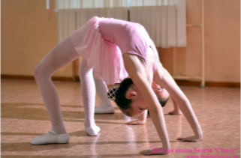
ИП: лечь на спину, ноги согнуты и стоят на всей стопе, руки также согнуты, упираются ладошками в пол.
- На «раз, два» поднимаем корпус наверх, вытягивая руки и ноги.
- На «три-шесть» удерживаемся в этом положении.
- На «семь, восемь» опускаемся в исходное положение.

Упражнение «Корзинка»

ИП: лечь на живот, руками взяться за щиколотки.
- На «раз, два» прогнуться, поднимая голову, грудь и ноги как можно выше.
- На «три, четыре» опускаемся в исходное положение.

Упражнение «Бабочка»
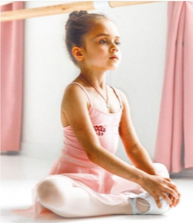
ИП: ноги согнуты в коленях, ступни прижаты друг к другу, спина прямая.
- На «раз-шесть» давим руками на колени, опуская их до пола.
- На «семь, восемь» возвращаемся в исходное положение.

Упражнение «Карандаши»
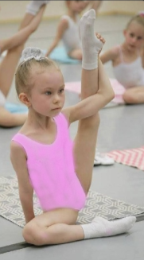
ИП: ноги согнуты в бабочке, правой рукой взяться за правую пятку, левая рука лежит на полу, создавая опору.
- На «раз, два» вытягиваем колено правой ноги в сторону, стопа дотянута, спина ровная.
- На «три, четыре» возвращаемся в исходное положение.

Упражнение «Шпагат поперечный»

ИП: 6-ая позиция в ногах, руки вдоль корпуса.
- На «раз, два» опускаем руки вниз и раскрываем ноги в стороны (колени «смотрят» в потолок, стопы натянуты).
- На «три-восемь» удерживаем это положение, стараемся сесть как можно ниже.

Упражнение «Шпагат продольный»

ИП: 6-ая позиция в ногах, руки вдоль корпуса.
- На «раз, два» опускаем руки вниз и раскрываем ноги: правую/левую вперед, левую/правую назад. Плечи держим ровно. Нога, которая находиться сзади коленкой прижата к полу.

Упражнение «Книжечка»

ИП: вытянуть ногу вперед, натянуть стопы, вытянуть спину, опустить плечи, руки поднять наверх.
- На «раз, два» наклониться вперед так, чтобы живот лег на бедра, при этом колени остаются натянутыми.
- На «три, четыре» вернуться в исходное положение.

Список литературы
- Методика растяжки детей младшего школьного возраста [Электронный ресурс], http://www.horeograf.com/publikacii/metodika-rastyazhki-detej-mladshego-shkolnogo-vozrasta.html - статья в интернете;
- Комплекс упражнений на растяжку для детей [Электронный ресурс], https://lifegid.com/bok/3328-kompleks-uprazhneniy-na-rastyazhku-dlya-detey.html - статья в интернете;
- Бабочка — простое упражнение для растяжки [Электронный ресурс], https://fitnavigator.ru/baza-uprazhnenij/babochka.html - статья в интернете;
- Грани танца [Электронный ресурс], https://xn--80aaaj0a3actv6b.xn--p1ai - статья в интернете.

